Социально- экономическое
развитие
Дивеевского
муниципального района
за 1 полугодие 2020 года

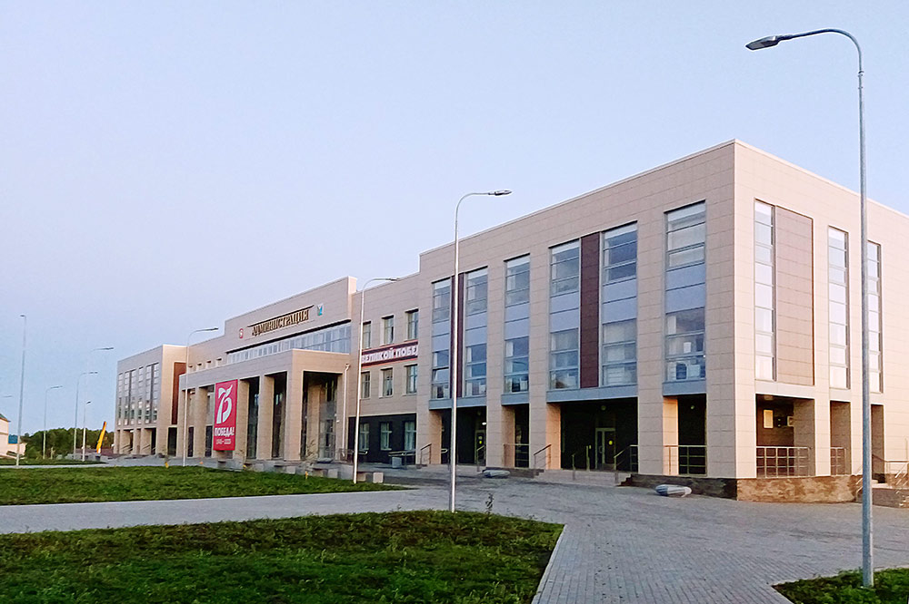

1. Характеристика района

1.1. Природно-климатические условия
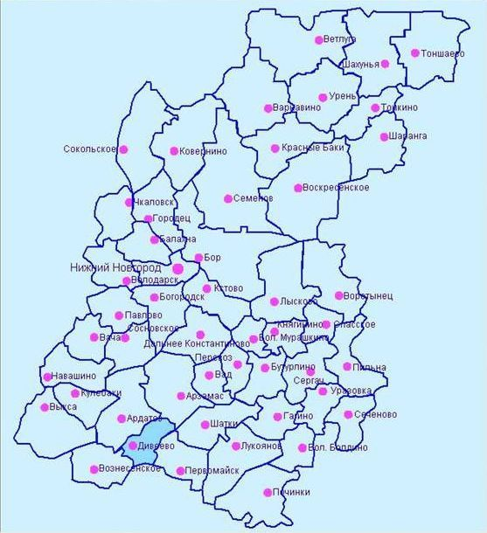
Дивеевский район является муниципальным образованием в составе Нижегородской области с административным центром Дивеево. Он образован в 1929 году и расположен в южной части Нижегородской области. Район граничит с Ардатовским, Вознесенским, Первомайским и Арзамасским районами Нижегородской области.
Территория его невелика и составляет 0,84 тыс. кв. км. (1,1% от площади области). Площадь сельхозугодий – 42,5 тыс. га, в том числе пашни 37,9 тыс. га.
Почвы в районе преобладают серые-лесные, они не отличаются высоким плодородием, особенно на юго-западе, где преобладают лесные подзолы и супеси.
На территории Дивеевского района имеются месторождения доломита на юге района, бутового камня в п. Сатис, огнеупорной и гончарной глины в окрестностях Большого и Малого Череватова, к западу от с. Ореховец найдены чистые кварцевые пески, пригодные для стекольного производства, белые и глинистые пески у с. Глухово, с. Конново.
Территория района по лесорастительным условиям расположена в зоне смешанных лесов.
Климат Дивеевского района умеренно-континентальный. Средняя продолжительность безморозного периода длится около 70-175 дней. Среднее количество осадков колеблется между 450-500 мм в год. Климатические условия благоприятствуют активному проживанию человека и способствуют возделыванию большинства сельскохозяйственных культур, распространенных в средней полосе европейской части России
По территории района протекает только одна небольшая речка Вичкинза. Другая речка Сатис лишь частично омывает южную границу дивеевских земель. Поэтому с давних времен особое внимание обращалось на развитие прудового хозяйства. В районе насчитывается более 60 искусственных водоемов. Водным богатством района являются подземные пресные воды. На территории района бьют подземные источники – родники. Многие их них благоустроены (ист. Матушки Александры, Иверской иконы Божией Матери, Святого Пантелеймона, Казанской иконы Богородицы), есть и не благоустроенные (Михаила Архангела, Семь Ключей, Цесаревича Алексия и др.).
Село Дивеево – районный центр областного подчинения, расположено на юго-западе Нижегородской области, в 172 км. от г. Н- Новгорода и в 65 км. от ближайшей железнодорожной станции Арзамас. Село Дивеево имеет статус исторического поселения федерального значения и является четвертым, и единственным в России, уделом Богородицы на земле, одним из крупнейших центров православия в России. Известность села неразрывно связана со Свято-Троицким Серафимо-Дивеевским монастырем и с одним из наиболее почитаемых русских святых - преподобным Серафимом Саровским, мощи которого хранятся в Троицком соборе монастыря.
На территории района находятся 6 поселений (Дивеевское, Елизарьевское, Глуховское, Ивановское, Верякушское, Сатисское). В районе 42 сельских населенных пункта.

1.2. Демография

Численность постоянного населения района на 01.01.2020 составила 14959 человек (0,47% от численности постоянного населения Нижегородской области), на 01.01.2019- 15160 человек.
Плотность населения -17,7 чел. на 1 кв. км.
За 1 полугодие 2020 года в районе родилось 68 человек, в 1 полугодии 2019 г. – 78 человек, умерло - 140 человека (в 1 полугодии 2019 г.–147 человек). Естественная убыль населения составила 72 человека, в 1 полугодии 2019 года 69 человек.
За 1 полугодие 2020 года в район прибыло 237 человек, в 1 полугодии 2019 - 314 чел., выехало из района в 1 полугодии т.г. 293 человека, против 386 человек в 1 полугодии 2019 г. Миграционный прирост (-56) человек, в 1 полугодии 2019 года (-72) человека.

1.3. Основные отрасли экономики

Дивеевский муниципальный район относится к муниципальным образованиям с численностью населения от 12 до 18 тыс. человек.
Сфера материального производства включает сельское хозяйство и обрабатывающие производства.
Промышленность представлена следующими предприятиями:
- ООО «Дармилк»- производство творожного продукта, творожной массы, сметанного продукта;
- ЗАО «ЗЭО Энергопоток»- производство трубопроводной арматуры.
Сельское хозяйство включает 4 сельхозпредприятия, 12 крестьянских (фермерских) хозяйств и 7475 личных подсобных хозяйств. Основными сферами деятельности с/х предприятий является растениеводство и животноводство.
Система здравоохранения представлена «Дивеевской центральной районной больницей имени академика Н.Н. Блохина» и 16 ФАПами.
На территории района находится ГБУЗ НО «Детский санаторий ''Солнечная поляна'' для лечения больных с нарушением опорно-двигательного аппарата».
В систему образования района входят 9 общеобразовательных школ, 7 дошкольных учреждений. Кроме того, в районе имеется ГКОУ «Дивеевская школа-интернат» и ЧОУ «Дивеевская монастырская православная средняя общеобразовательная школа».
Сеть учреждений культуры состоит из 2 автономных учреждений культуры с филиалами и детской музыкальной школы.
Система социального обслуживания населения представлена ГБУ «Дивеевский дом-интернат для престарелых и инвалидов» и ГБУ «Комплексный центр социального обслуживания населения Дивеевского района».
На территории района имеется 30 предприятий гостиничного бизнеса на 1254 мест, 28 объектов общественного питания на 1508 посадочных мест.

2. Итоги социально-экономического развития района
за 1 полугодие 2020 года по сравнению с 1 полугодием 2019 года
В 1 полугодии 2020 года уровень социально-экономического развития района относительно среднеобластного значения был оценен как «средний». Дивеевский район в рейтинге городов и районов Нижегородской области занял 13 место, в 1 полугодии 2019 г. район занимал 29 место.
Из 12 муниципальных образований с численностью населения от 12 до 18 тыс. чел. в 1 полугодии 2020 года на 2 месте, в 1 полугодии 2019 года был на 6 месте. По индикаторам, характеризующим наращивание налогового потенциала (экономическим и финансовым) в своей группе, район на 1 месте, а по индикаторам уровня жизни (социальным) - на 6 месте.
Бюджет 1 полугодия 2020 года исполнен с дефицитом 3,4 млн. руб., бюджет 1 полугодия 2019 года был исполнен с профицитом 10 млн. руб.
Сумма доходов за 1 полугодие 2020 года составила 293,3 млн. руб., 71,2% к соответствующему периоду прошлого года (1 полугодие 2019 года 411,7 млн. руб.), из них собственных доходов 100,5 млн. руб., (1 полугодие 2019 г.- 88,9 млн. руб.), в т.ч. налоговых доходов 95,4 млн. руб., неналоговых доходов –5,1 млн. руб.).
В налоговых доходах основную часть составляет налог на доходы физических лиц – 78 млн. руб. (81,8%).
В неналоговых доходах основные поступления приходятся на доходы от использования имущества, находящегося в муниципальной собственности, - 3,3 млн. руб. (64,7%) и от реализации имущества, находящегося в муниципальной собственности, –1,3 млн. руб. (25,5%).
Сумма расходов за 1 полугодие 2020 года составила 303,8 млн. руб., 75,6% к соответствующему периоду прошлого года (1 полугодие 2019 г.- 401,7 млн. руб.).
Наибольший объем расходов бюджета составило финансирование образования – 161,8 млн. руб. или 53,3 % от всех расходов бюджета, общегосударственных вопросов - 41,5 млн. руб. или 13,7%, культуры, кинематографии – 38,8 млн. руб.- (12,8%).
Дебиторская задолженность по району на 1.07.2020 г. составила 1517,6 млн. руб., из нее просроченная –16,9 млн. руб. (1,1 %), темп роста к соответствующему периоду прошлого года 95,4% кредиторская задолженность на 01. 07. 2020 г. – 1161,2 млн. руб., из нее просроченная 214,6 млн. руб. (18,5%) , темп роста к соответствующему периоду прошлого года 120,3%.
Количество организаций (крупных и средних), получивших прибыль в 1 полугодии 2020 года, - 4, количество организаций (крупных и средних), получивших прибыль за соответствующий период прошлого года, - 4. Удельный вес прибыльных организаций в общем числе организаций 50%.
Прибыль (+) крупных и средних организаций по «хозяйственным» видам экономической деятельности – 220,8 млн. руб., темп роста к соответствующему периоду прошлого года 323,2 %.
На 01.07. 2020 года сальдированный финансовый результат (прибыль минус убыток) крупных и средних организаций по «хозяйственным» видам экономической деятельности составил 178,7 млн. руб., темп роста сальдированного финансового результата к соответствующему периоду прошлого года 484,5%.
Прибыль прибыльных организаций на 1 работающего составила в 1 полугодии 2020 года 243,19 тыс. руб., темп роста прибыли прибыльных организаций к соответствующему периоду прошлого года 323,2%.
Объем отгруженной продукции по полному кругу организаций за 1 полугодие 2020 года составил 1213,0 млн. руб., 90,4% к соответствующему периоду 2019 года в действующих ценах (1342,1 млн. руб.).

Объем отгруженной продукции по крупным и средним организациям за 1 полугодие 2020 года составил 772,94 млн. руб., 73,5% к соответствующему периоду 2019 года в действующих ценах (1051,49 млн. руб.).

Отгружено товаров собственного производства, выполнено работ, услуг собственными силами по крупным и средним организациям
Вид деятельности | Чистые виды деятельности
Вид деятельности | Отгружено, в 1 полугодии 2019 г.,  млн. руб. | Отгружено,в 1 полугодии 2020 г., млн. руб. | Доля отгрузки,  в % в общ. объеме,  1 полугодие  2020 г | Темп роста к соответствующему периоду 2019 г., в %
Обрабатывающая промышленность | 263,03 | 62,2 | 8,0 | 23,6
Сельское, лесное хозяйство, охота рыболовство и рыбоводство | 567,76 | 541,08 | 70,0 | 95,3
Обеспечение эл. энергией, газом и паром; кондиционирование воздуха | 39,52 | 43,18 | 5,6 | 109,2
Водоснабжение, водоотведение, организация сбора и утилизация отходов | 25,65 | 23,31 | 3,0 | 90,9
Деятельность административная и сопутствующие дополнительные услуги | 46,13 | 43,07 | 5,6 | 93,4
Деятельность по операциям с недвижимым имуществом | 5,39 | 5,49 | 0,7 | 101,8
Образование | 2,57 | 1,31 | 0,2 | 51,0
Деятельность в области здравоохранения и социальных услуг | 52,96 | 45,33 | 5,9 | 85,6
Прочее | 56,44 | 7,97 | 1,0 | 14,1
Итого | 1051,49 | 772,94 | 100 | 73,5

Объем отгруженной продукции на 1 работающего по полному кругу предприятий составил в 1 полугодии 2020 года 364,1 тыс. руб., темп роста в действующих ценах к соответствующему периоду прошлого года 90,4%.

2. 1. Промышленность.

Показатели деятельности основных предприятий района:

Отгружено товаров собственного производства, выполнено работ, услуг собственными силами | 1 полугодие  2019 года  (млн. руб.) | 1 полугодие  2020года  (млн. руб.) | 1пол.2020 г.  в % к  1 пол.2019 г.
ЗАО «ЗЭО Энергопоток» | 278 | 59,9 | 21,5
ООО «Дармилк» | 102,9 | 97,5 | 94,8

Объем отгруженной промышленной продукции (работ и услуг) по району (по крупным и средним предприятиям) за 1 полугодие 2020 года в фактических ценах составил 62,2 млн. руб., за соответствующий период прошлого года – 263,03 млн. руб. (23,6 %). Это связано с колоссальным снижением отгрузки в ЗАО «ЗЭО Энергопоток», продукция произведена, но из-за пандемии не отгружена потребителям.
В общем объеме отгруженных товаров собственного производства, выполненных работ, услуг собственными силами по крупным и средним предприятиям доля обрабатывающих производств сократилась и составила 8 %, в 1 полугодии 2019 года – 25%.

2.2. Сельское хозяйство

За 1 полугодие 2020 года в сельском хозяйстве крупными и средними предприятиями было отгружено товаров собственного производства, выполнено работ, услуг собственными силами в действующих ценах на сумму 541,08 млн. руб., за 1 полугодие 2019 года было отгружено товаров собственного производства, выполнено работ, услуг собственными силами в действующих ценах на сумму 567,76 млн. руб. Снижение составило 4,7 % к соответствующему периоду прошлого года.
Объемы производства животноводческой продукции за 1 полугодие 2020 года составили:
-молока –2270,8 тонн (110 % к соответствующему периоду прошлого года),
- мяса (реализация скота на убой в ж.в.) -369,1 тонны (97,9 % к уровню 2019 года).
Производство продукции животноводства, тонн
( во всех категориях хозяйств).

В сельскохозяйственных предприятиях района по состоянию на 01.07.2020г. насчитывалось 1584 голов крупного рогатого скота или 104,9 % к уровню 2019 года, в т.ч. коров продуктивного стада -841 гол. (116,3 % к уровню 2019 года).
За 1 полугодие 2020 года в сельскохозяйственных организациях от одной коровы надоено в среднем 2661 кг молока, что на 52 кг больше прошлогоднего.
За 1 полугодие 2020 года сельхозорганизациями получена балансовая прибыль в размере 90839 тыс. руб., за соответствующий период прошлого года 54830 тыс. руб.
Наибольшую прибыль получили ООО ПП «Дивеевское» и ООО «Дивеевское».
В 1 полугодии 2020 года сельхозпроизводителям (по всем категориям хозяйств) была предоставлена финансовая поддержка на общую сумму 22,141 млн. руб., за соответствующий период прошлого года – 24,106 млн. руб.

2.3. Малое предпринимательство

На территории района по состоянию на 15.02.2020 г. зарегистрировано 388 субъектов малого и среднего предпринимательства, в т. ч. 63 малых предприятий, 2 средних и 323 предпринимателя без образования юридического лица. Доля занятых в сфере малого и среднего предпринимательства от числа занятых в экономике 37,3 %., доля занятых в малом предпринимательстве 27,2%.
Объем отгруженной продукции субъектами малого и среднего предпринимательства составил в 1 полугодии 2020 года составил 997,6 млн. руб., или 87,4% к соответствующему периоду прошлого года. Доля малого и среднего предпринимательства в общем объеме отгруженной продукции составила 82,2%, доля малого предпринимательства- 36,2 %.
Основные виды деятельности малых предприятий - сельское хозяйство, торгово-закупочная деятельность, оказание коммунальных, жилищных, гостиничных услуг.
На малых предприятиях в 1 полугодии 2020 г. было занято 676,9 чел., 121,2% к соответствующему периоду прошлого года, среднемесячная заработная плата 21987,5 руб.,104,51% к соответствующему периоду прошлого года. Рост численности связан с переходом в разряд малых предприятий ООО «Дармилк». У индивидуальных предпринимателей работало 107,6 наемных работника – 101,22% к соответствующему периоду прошлого года, среднемесячная заработная плата составила 12128,25 руб. – 104,53% к соответствующему периоду прошлого года.
В целях поддержки малого бизнеса в конце 2015 года создан Фонд поддержки предпринимательства Дивеевского муниципального района.
В 1 полугодии 2020 года была оказана финансовая поддержка субъектам малого предпринимательства в размере 47 тыс. руб.

Инвестиционная деятельность

Привлечение инвестиций в реальный сектор экономики является одной из важных задач в деятельности органов местного самоуправления.
За январь - июнь 2020 года объем инвестиций в основной капитал за счет всех источников финансирования по полному кругу организаций составил 388,95 млн. руб., в т.ч. по субъектам малого предпринимательства 131,33 млн. руб.

Объем инвестиций по полному кругу предприятий за соответствующий период прошлого года составил 276,94 млн. руб.

Темп роста к соответствующему периоду прошлого года в д.ц. составил 140,4 %.

Инвестиции по полному кругу предприятий (млн. руб.)

За январь - июнь 2020 года объем инвестиций в основной капитал за счет всех источников финансирования по крупным и средним предприятиям составил 189,1 млн. руб., 79,5 к соответствующему периоду прошлого года в д.ц.
Объем инвестиций в основной капитал в реальный сектор экономики по полному кругу предприятий в расчете на душу населения составил в 1 полугодии 2020 года 9864,5 руб., темп роста объема инвестиций в сопоставимых ценах к соответствующему периоду прошлого года 123,3%.

2. 5. Строительство

В 1 полугодии 2020 года в районе введено 23 здания, общей площадью 2649 кв.м., все индивидуальное жилищное строительство, в процентах к прошлому году 58,3%.
Ввод жилья в расчете на душу населения составил в 1 полугодии 2020 г. 0,182 кв. м /чел., в 1 полугодии 2019 г. - 0,277 кв. м /чел.

2.6. Ситуация на рынке труда

Численность работников, участвующих в формировании фонда оплаты труда на территории района, в 1 полугодии 2020 года составила 3263,5 человек, в том числе на крупных и средних предприятиях - 2316 человек (в 1 полугодии 2019 г. соответственно 3090,8 человек и 2213 человек).

Распределение численности работающих на крупных и средних предприятиях по видам деятельности, (%)

Вид деятельности | Численность работающих, человек
Вид деятельности | Численность в 1 полугодие  2020 г, чел | Темп роста к соответствующему периоду 2019 г, в %
Обрабатывающая промышленность | 195 | 115,7
Сельское, лесное хозяйство, охота рыболовство и рыбоводство | 218 | 109,8
Обеспечение эл. энергией, газом и паром; кондиционирование воздуха | 143 | 97,9
Водоснабжение, водоотведение, организация сбора и утилизация отходов | 86 | 104,6
Торговля оптовая и розничная, ремонт автотранспортных средств и мотоциклов | 92 | 147,1
Деятельность в области информации и связи | 64 | 110,3
Деятельность финансовая и страховая | 18 | 1796,7
Деятельность по операциям с недвижимым имуществом | 14 | 91,7
Деятельность профессиональная, научная и техническая | 44 | 94,6
Деятельность административная и сопутствующие дополнительные услуги | 90 | 168
Образование | 522 | 102,4
Деятельность в области здравоохранения и соц. услуг | 431 | 98,6
Деятельность в области культуры, спорта, организация досуга и развлечений | 80 | 86,3
Предоставление прочих видов услуг | 5 | 100
Другие виды деятельности | 314
Итого | 2316 | 104,7

Как видно из приведенных данных, определенные изменения в распределении работников по основным видам деятельности в 1 полугодии 2020 года по сравнению с 1 полугодием 2019 г. произошли. Возросло число занятых в сельском хозяйстве на 9,8%,в обработке на 15,7%, в торговле оптовой и розничной; ремонте автотранспортных средств на 47,1%, в водоснабжение, водоотведении, организация сбора и утилизация отходов на 4,6%, в деятельности административной на 8,3%, а в деятельности финансовой в 18 раз.
В обеспечении электрической энергией, газом и паром сократилось на 2,1%, в деятельности профессиональной, научной и технической на 54,4%, в деятельности по операциям с недвижимым имуществом на 8,3%, в деятельности профессиональной, научной и технической на 5,4%, в деятельности в области здравоохранения и соц. услуг на 1,4% в деятельность в области культуры, спорта, организация досуга и развлечений на 13,7% .
Уровень регистрируемой безработицы - отношение численности зарегистрированных безработных к численности экономически активного населения - на 01.07.2020 года составил 2,07 (160 человек), на 01.07. 2019 года - 0,4 (31 человек). Число вакантных мест – 104, в 1 полугодии 2019 г-162. Уровень напряженности 1,66 на 01.07. 2019 года - 0,22.

2.7. Уровень и качество жизни

Основным фактором, определяющим повышение уровня жизни населения, является рост заработной платы. За 1 полугодие 2020 года среднемесячная зарплата работающих по району составила 30444,82 руб., 104,32% к соответствующему периоду прошлого года, по крупным и средним предприятиям 33853 руб., 103,9 % к соответствующему периоду прошлого года, по малым предприятиям 21987,49 руб., 104,51% к соответствующему периоду прошлого года, у наемных работников индивидуальных предпринимателей 12128,25 руб., 104,53% к соответствующему периоду прошлого года.
По Нижегородской области в 1 полугодии 2019 года среднемесячная зарплата работающих по полному кругу организаций составила 35993,3 руб., 104,4% к соответствующему периоду прошлого года, по крупным и средним организациям 43669,11 руб., 105,2% к соответствующему периоду прошлого года.

Средняя заработная плата
по основным видам деятельности
(по крупным и средним организациям по данным статистики), руб.

Вид деятельности | 1 полугодие 2020 | Темп роста к 1 полугодию 2019 г., %
Обрабатывающие производства | 54860,1 | 82,1
Сельское хозяйство | 28220,5 | 106,6
Обеспечение электрической энергией, газом и паром; кондиционирование воздуха | 34169,8 | 110,5
Водоснабжение; водоотведение, организация сбора и утилизация отходов, деятельность по ликвидации загрязнений | 19830,4 | 99,0
Торговля оптовая и розничная; ремонт автотранспортных средств и мотоциклов | 25382,4 | 102,7
Деятельность в области информации и связи | 90637,6 | 94,6
Деятельность финансовая и страховая | 31650,0 | 132,2
Деятельность по операциям с недвижимым имуществом | 22990,2 | 106,0
Деятельность профессиональная, научная и техническая | 26980,2 | 115,0
Деятельность административная и сопутствующие дополнительные услуги | 30509,6 | 83,7
Образование | 30511,1 | 110,6
Деятельность в области здравоохранения и соц. услуг | 28933,0 | 104,5
Деятельность в области культуры, спорта, организации досуга и развлечений | 30373,9 | 105,1
Предоставление прочих видов услуг | 15746,7 | 108,2
Итого | 33853,0 | 103,9

Средний размер начисленной пенсии в 1 полугодии т.г. по району составил 13715,23 руб., против 12876 руб. в 1 полугодии 2019 года. Темп роста составил 106,5%.
Прожиточный минимум по району в среднем на душу населения за 1 полугодие 2019 года составил 10228 руб., в 1 полугодии 2019 года он составлял 10095 руб. Темп роста составил 101,3%.

Уровень доходов населения
в Дивеевском муниципальном районе

2.8. Потребительский рынок

Торговлю в районе в 1 полугодии 2020 года осуществляли 30 организаций и 148 предпринимателей без образования юридического лица.
За 1 полугодие 2020 года оборот розничной торговли составил 1241,4 млн. руб., за соответствующий период прошлого года – 1336,0 млн. руб. Индекс физического объема к соответствующему периоду прошлого года - 90,2%.
Оборот общественного питания составил 28,727 млн. руб., за соответствующий период прошлого года – 38,960 млн. руб. Индекс физического объема к соответствующему периоду прошлого года - 72,1%.
Объем платных услуг населению (в д. ц.) по крупным и средним предприятиям в 1 полугодии 2020 года составил 54,74 млн. руб., за соответствующий период прошлого года 49,09 млн. руб., темп роста 111,5% к соответствующему периоду прошлого года в действующих ценах.

Розничный товарооборот и платные услуги, млн. руб.
Всего жителям района оказывается около 14 видов платных услуг.
Наибольший удельный вес в общем объеме платных услуг занимают коммунальные услуги – 83,0%, в 1 полугодии 2019 года- 76,2 %.

Платные услуги населению по видам, %

